是德科技：浅谈混频器的相位特性测试
来源：EEFOCUS
1. 引言
混频器是通信系统中的关键器件之一，传统的性能评估一般只关注混频器的端口驻波，隔离度以及变频的幅度特性等。随着通信容量需求的不断增加，系统带宽和信号复杂度都在逐渐提升，器件的相位线性度对传输质量的影响变得非常重要。因此，混频器的相位特性测试需求也越来越多。
2. 混频器的小信号模型
由于相位是一个相对值，其测试是需要一个参考基准的。同频器件可以直接用输入和输出信号之间的相位差来表征其插入相移，而混频器的输入输出频率不同，不能直接进行相位的比较，而且它的相位特性与工作模式有很大的关系，因此，在探寻其测试方法之前，需要先对混频器的相位特性模型进行明确的定义。
混频器的输出信号包含了很多的频谱分量，以基波混频为例，将混频器的输入信号记为IN，本振记为LO，两个信号相乘的数学表达式可描述如下：
因此，混频器输出频率中会包含输入信号和本振相加以及相减的分量，同时，输入信号与本振的谐波也同样会产生相加以及相减的输出分量，即为谐波混频，设计者根据实际需求在输出端通过滤波方式取出所需的频率分量。为了简化分析，下文提到的混频器均为基波混频模式，若滤波后输出信号的频率高于输入信号，则定义为上变频器，若输出信号的频率低于输入信号，则为下变频器。
虽然混频器本质上为非线性器件，但如果抛开频率的变化，若输入信号幅度变化一倍时，输出信号的幅度也变化一倍，在输入端加一个小的调制信号，输出端也会出现相同的调制信号，那么也可以将混频器的单个输出分量与输入信号之间近似看做是线性的关系，只是不同输出分量的相位和频率随着输入信号的相位/频率变化将呈现出不同的变化趋势。如果滤波后取出的输出信号频率为ωIN+ωLO，该信号的相位和频率变化和输入信号的变化方向是一致的。如果输出信号频率为ωIN-ωLO且ωIN>ωLO时，该信号的相位和频率变化和输入信号的变化方向也是一致的，这两种情况我们称之为标准或者正常模式。当ωIN<ωLO时，此时的输出信号频率应该为ωLO-ωIN，其相位和频率变化与输入信号的变化方向刚好相反，这种情况我们称之为镜像模式。假设本振的功率变化不影响混频器的变频特性（混频器的正常工作状态一般是在足够高的本振功率驱动下，该假设是成立的），两种模式都可以得到基于入射波和散射波的小信号模型，理想的正常混频器和镜像混频器入射波和散射波原理图如下：
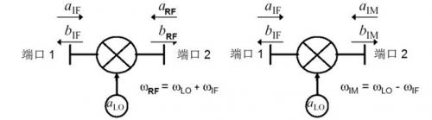
(a).正常混频器 (b).镜像混频器
图1. 理想混频器入射和散射波原理图
理想混频器的输入信号从端口1转换到端口2时，幅度与相位不变，且端口没有反射，此时端口2的输出信号可以表示为：
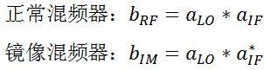
上式中镜像混频器中的a*IF是指输入信号的共轭，当IF频率/相位增加时，IM呈现反向的变化，因此采用共轭表示，端口2的输出信号也可以写成如下形式：
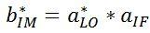
加到理想混频器端口2的信号也将被转换到输入频率，幅度和相位同样不发生变化，且端口没有反射，此时端口1的信号可以表示为：
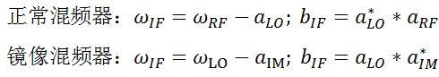
将上述表达式写成矩阵方式，可得理想混频器的散射矩阵如下：
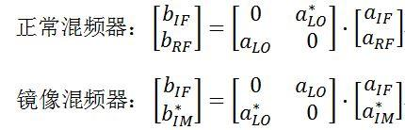
其中本振的幅度不影响变频特性，|aLO|=1。
与理想混频器相比，真实的混频器在输入输出端口上都有反射，信号在传输的过程中幅度和相位也会受到器件频响的影响而发生变化，将这些影响因素都放到IF端或者RF端，或拆分到IF和RF两侧，可得真实混频器的原理图如下：
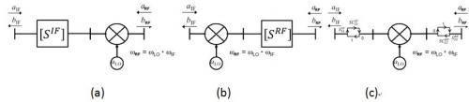
图2. 非理想混频器的入射和散射波原理图
由上图可得非理想的正常混频器散射矩阵：
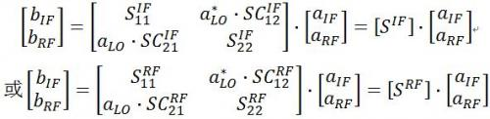
上式中，[S^IF]和[S^RF]的值是相同的，只是对应的索引频率不同。
以此类推，可以得到非理想的镜像混频器散射矩阵：
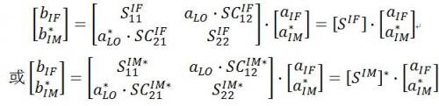
这里的[S^IF]和[S^IM]的值也是相同的，只是对应的索引频率不同。
3.混频器相位测试方法
最常见的混频器相位特性测试是要得到混频器从输入端到输出端的时延特性或者相位非线性，关注的是混频器的插入相移随频率变化的斜率，或者不同频点上的插入相移变化量。
从第二节得出的散射矩阵模型可知，尽管已经忽略了本振的功率对混频器频响特性的影响，本振信号的相位变化也将体现在混频器的输出端。因此，测试时需要根据实际情况考虑本振相位对于变频特性的影响。
除了变频模式存在正常和镜像的差异之外，混频器的工作状态也有多种，可以是本振固定，输入和输出信号同步扫频，也可以输出/输入信号固定，本振和输入/输出信号同步扫频。本振是固定还是扫描对于混频器的相位特性测试的影响是不同的。
如果混频器的本振是固定的，那么本振的相位对混频器相位传输特性的影响为扫频范围内一个固定的相移，相当于混频器的相位特性曲线向上或者向下平移了一定的位置，对于曲线的斜率以及不同频点上的相位差是不影响的，那么它对于混频器的时延特性和相位非线性也没有影响，可以忽略不计。
如果混频器的本振是扫描的，那么本振在不同频点处的相位变化将会影响到混频器相位特性曲线的斜率，进而影响到混频器的时延。然而当混频器本振处于扫描状态时，其输入或者输出必定有一个是固定的。假设输入信号和本振同步扫描，输出固定，那么在输出端增加的延迟（比如增加一段传输线）只能表现为一定的相移而无法呈现出相位相对频率的函数，因此在测试时体现在混频器相位特性曲线上的也仅仅是一个相移而不是斜率的变化，这对于我们关注的混频器从输入到输出的时延特性是相悖的。因此，当混频器的本振处于扫描状态时，通常会改变测试的思路，由于器件在输出频率处都会有一定的带宽，可以将输入信号扫频的范围分成若干个小段，而本振变成步进的状态，在每个分段中采用固定本振的测试方法得到每个带宽范围内器件的时延，将所有分段中心频点处的时延连起来，就能够拼接成本振扫描状态下的器件时延。
现有的混频器时延或相位非线性测试方法主要有向下/向上变换（三混频器）法，调制信号法（包括双音法），矢量混频器测试法（VMC）和相位相参接收机测试法（SMC+ Phase）等。
3.1.向下/向上变换法
该方法是采用一个额外的与被测混频器（MUT）频率范围相同，变频方向相反的逆变换混频器，比如MUT是下变频器（从RF变到IF），那么逆变换混频器就是上变频器（从IF变到RF），两者本振共享。将两个变频器串联后形成的链路，输入和输出信号则是同频的，可以直接用网络分析仪进行幅度和相位测试，得到串联后链路的传输特性，即为MUT和逆变换混频器传输特性的乘积。
如果再找到一个与MUT频率范围相同的互易混频器（可以上变频也可以下变频，两个变频方向的传输特性一致，即SC21=SC12），将该混频器作为上变频器与MUT串联，同样可以得到串联后的传输特性，即为MUT和互易混频器传输特性的乘积。
然后将该互易混频器作为下变频器与第一步中的逆变换混频器串联，则能够得到互易混频器和逆变换混频器传输特性的乘积。
考虑到混频器的工作特点，为了防止镜像信号也被逆变换混频器或者互易混频器转换到输出频段，在下变频器的输出端需要采用一个带通滤波器。
假定互易混频器为A，逆变换混频器为B，MUT为C，测试原理图如下：
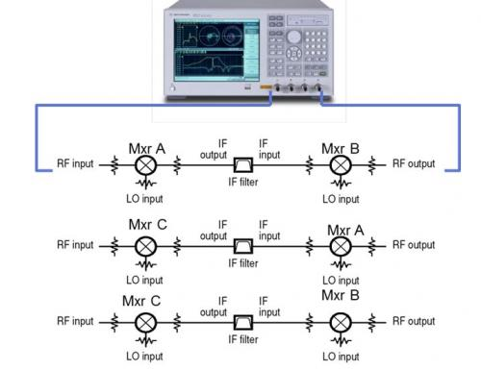
图3.三混频器法原理图

在不考虑失配影响的情况下，三次测试的传输特性G1、G2、G3与混频器的传输参数有如下关系（此处的所有参数均为复数，包含幅度和相位特性）：
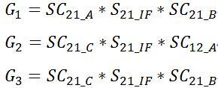

由此可得每个混频器的传输参数：
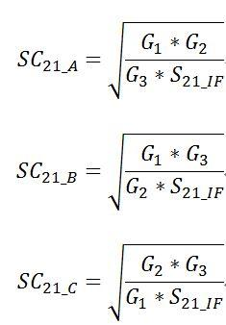
被测混频器C的相位特性可以由下式计算得到：
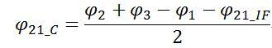
进行开方运算时，需要根据实际情况选取正确的平方根。
该方法原理上很简单，普通的矢量网络分析仪即可完成测试。不过它也有一些不足之处：
- 步骤较多，而且需要两个额外的混频器，其中一个还要是互易的。当测试频率提高到微波或毫米波频段时，很难找到合适的互易混频器。
- 所有的混频器必须共用同一个本振源，因此当被测混频器的本振无法由外部提供时，该方法将无法完成测试。
- 忽略了混频器和IF滤波器之间端口失配的影响，测试结果误差较大。
在此方法的基础上，如果能够提取出互易混频器的散射参数，那么只需要测试被测混频器和IF滤波器以及互易混频器串联链路的S参数，然后采用去嵌入的算法消除互易混频器和IF滤波器的影响就能得到被测混频器的散射参数。Keysight公司的ENA系列矢量网络分析仪即采用了这种方法，测试过程中只需要增加一个额外的互易混频器和镜像抑制滤波器。测试框图如下，互易混频器的参数提取方式将在3.3节中介绍。
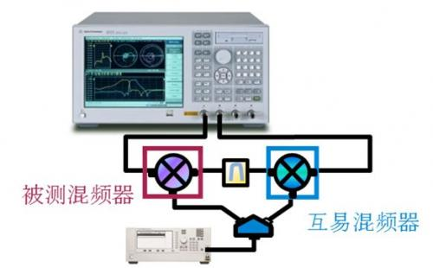
图4.ENA矢量混频器测试框图
3.2.调制信号法
前文中提到，如果不考虑输入输出频率的变化，混频器也可以近似看作为线性器件，在它的输入端加一个调制信号，比如AM调制，输出端的信号也将呈现相似的包络起伏，输入信号的数学表达式如下：

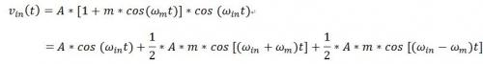

假设通过混频器后三个频率分量的相位分别变化了ϕ0，ϕ1，ϕ2，如果在ω_in-ω_m到ω_in+ω_m范围内混频器的相位特性是线性的（有相同的时延），那么三个频点的相位变化量满足如下关系：

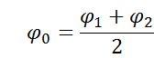
则输出信号为：

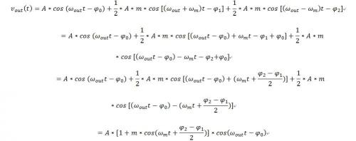

输入端与输出端的包络之间的相位差为(φ_2-φ_1)/2，由此可得混频器在当前载波频点处的传输时延：
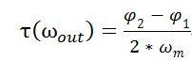
因此，如果给混频器的输入端加一个调幅信号，然后采用示波器测出输入与输出信号的包络相位差或者包络时延就能得到混频器的时延特性，包络信号的频率则决定了混频器的时延分辨率。测试原理图如下：

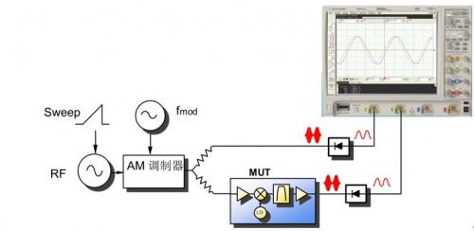
图5. 调制法原理图
这种方法不需要额外的混频器，而且输入信号和输出信号是连接到两个设备上的，因此很适合用来测试尺寸较大的器件，也能够测试本振内嵌的混频器。
由于调幅波很容易受到噪声以及器件非线性的影响，工程上经常采用FM信号作为激励，然后用鉴频器恢复出原始的调制信号进行测试或者采用数字化算法进行解调和比相。除此之外，这种方法还存在一些问题：
- 测试中使用的是宽带检波器/鉴频器，灵敏度较差，且假定其特性在混频器的输入到输出频段是平坦的，实际的频响特性对测试精度以及动态范围都存在不利的影响
- 为了提高示波器的测试精度，调制信号的频率要越高越好（具有更陡的边沿），相应的混频器时延分辨率会变得很差
- 无法修正端口失配带来的误差
另外一个调制法的选择是采用双音激励的方式，用带有双通道测试路径的接收机在混频器的输入端和输出端分别测试双音信号的相对相位，从而计算出混频器的时延。假设双音间隔为Δω，在输入和输出端的相对相位分别为Δϕin，Δϕout，则混频器的时延τ计算如下：

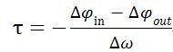

3.3. 矢量混频器测试法（VMC）
这种方法采用了带频偏模式（源和接收机可独立调谐）且能够开放参考路径的矢量网络分析仪，在参考路径上接入一个与被测混频器变频关系一致的混频器（参考混频器），原理图如下。
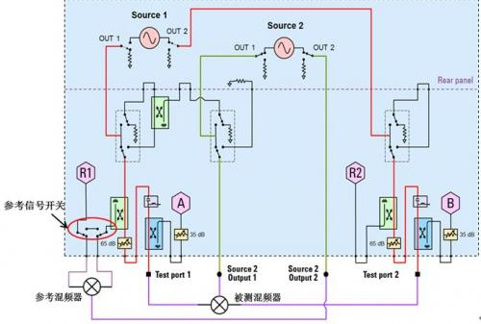
图6. VMC测试原理图
参考混频器与被测混频器的输入信号和本振信号都是共源的，输出信号也将是同频，如果参考混频器的变频特性已知，则可以通过比较被测混频器和参考混频器的输出信号得出被测混频器的变频特性，包括幅度和相位。
要得到参考混频器的变频特性并完成高精度的测试，校准方法非常关键。下图是矢量网络仪的正向测试误差模型：

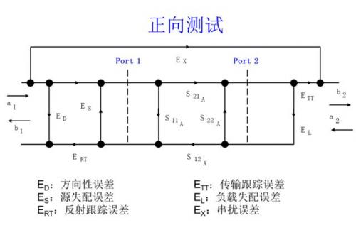
图7. 矢量网络仪正向测试误差模型

以下变频器为例，被测件输入频段为RF，输出为IF。以上误差中，ED，ES，ERT体现在RF频段，EL体现在IF频段，可以通过标准的S参数校准进行修正。矢网的Port 2和Port 1工作在不同的频段，因此Ex可以忽略不计。传输测试中参考路径包含了电缆，适配器以及参考混频器的响应，将一个参数已知的混频器（校准混频器）接入测量路径就能得到两者之间的差异，即为ETT。
满足如下条件的校准混频器可以利用其输出端的反射来提取散射参数：
- 互易混频器，SC21_Cal=SC12_Cal
- 带镜像抑制滤波器
- 单程损耗不超过10dB，SC21_Cal≤-10dB
校准混频器的参数提取原理如下图所示：
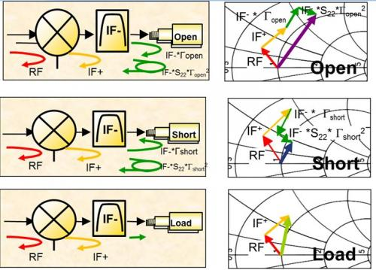
图8. 校准混频器参数提取原理图
当校准混频器的末端接Open/Short/Load标准件时，其反射信号中包含了四个分量的影响：直接在混频器被反射的RF信号，在滤波器端口被反射的镜像信号IF+，经过混频器和滤波器后被标准件反射的信号IF-*Γ，以及IF-*Γ在滤波器输出端口被反射回标准件并再次反射的信号（标记为IF-*Γ*S22*Γ，S22即为校准混频器的输出反射）。对于每个标准件，RF和IF+是不变的，它们构成了校准混频器的S11，IF-表示校准混频器正反向双程传输特性（SC21*SC12），Open/Short/Load标准件的反射系数分别为1/-1/0。因此，三次测试的结果可以得到三个等式，包含S11，S22，IF-三个未知量：
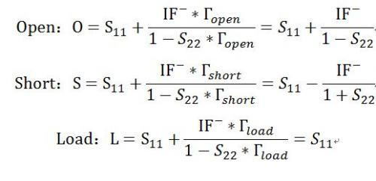

由此可得校准混频器的散射参数：
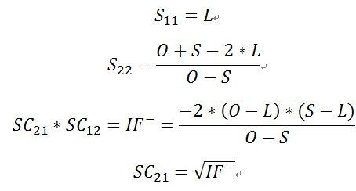

这里的开方运算也需要根据实际情况选择正确的平方根。
Keysight公司的高性能矢量网络分析仪PNA/PNA-X均支持VMC测试方法，硬件结构中还在端口1内部增加了开关（见图6左下角）以便于校准以及测试混频器S11和SC21（VMC中称为VC21）时自由切换参考路径，校准过程如下：
在矢量网络仪端口1和端口2间进行双端口校准，修正仪表的方向性误差，端口失配以及反射跟踪误差。频率包括输入和输出频段，此处为同频测试，开关打在内部位置，参考信号不经过参考混频器
- 将校准混频器接到矢网端口1，在校准混频器末端连接校准件进行单端口校准，提取校准混频器的散射参数。此时开关依然打在内部位置，参考信号不经过参考混频器
- 将校准混频器接到矢网端口1和端口2之间进行直通校准，此时开关切到外部，将参考混频器接入参考路径，修正矢网的正向传输跟踪误差。VMC只在正向采用了参考混频器，因此无法测试反向变频特性。
与前两个测试方法相比，VMC有如下优势：
- 测试过程中只需要将被测混频器接入即可，减少了多次连接引入的误差
- 矢量网络仪是窄带的接收机，具有更高的测试灵敏度和动态范围
- 被测混频器的输入输出是直接连到矢量网络仪的测试端口上的，可以通过校准去除被测件和仪表之间端口失配的影响
- 矢量网络仪能够自行选取被测混频器的输出信号，不需要额外的镜像抑制滤波器
- 不要求被测混频器与参考混频器共本振，对于本振内嵌的混频器，可以采用算法估计出其内嵌本振的漂移（具体过程将在4.1中介绍）
基于以上几点，VMC已经被广泛的应用于高精度的变频器测试并作为相位测量的标准，不过它还存在一个问题，当LO频率发生变化时，需要重新提取校准混频器的参数，如果需要测试多个LO频率下的混频器特性，校准步骤会大大增加。
3.4.相位相参接收机测试法（SMC+Phase）
为了进一步简化混频器的测试，Keysight公司在PNA/PNA-X的硬件和软件上进行了创新，使它们的接收机在扫频的同时保证相位的连续（相位相参接收机），给接收机直接测试不同频点的信号相位关系提供了可能。
普通矢网的接收机在不同频点间的相位关系是不稳定的，无法进行标定。相位相参接收机则不然，下图是PNA-X的接收机在一段频率范围内的相位响应：
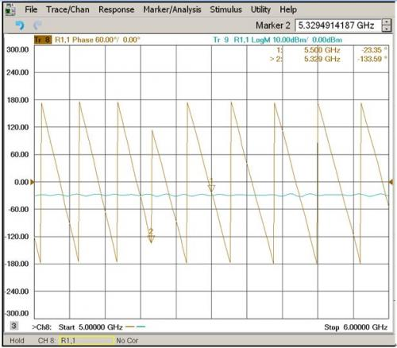
图9. 相位相参接收机频响特性
从图中可以看到，接收机的相位在扫频过程中呈现出了一定的规律性，尽管每次扫描看到的起始频点相位是随机的，但是点与点之间的相对相位保持不变，也就是说，接收机相位响应的斜率是恒定的。当扫频范围很宽时，可能会跨越矢网的不同频段，在频段边界点处将出现相位的跳变，但是跳变点两边的相位斜率也是恒定且一致的（如上图中Marker2）。由于频段的边界点位置固定，如果在处理显示时把边界点两边的相位拼接到一起，同时把每次扫描的结果都对起始频点做归一化，将能够得到一个稳定的接收机的相位轨迹。
以一个正常的非理想混频器为例，输入信号为IF，输出信号为RF，由第二节中的混频器散射矩阵可得输出信号表达式：
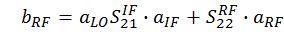

上式中，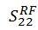很容易获得，如果再测到bRF，aIF和aRF的幅度和相位，就可以计算出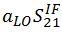。aLO的相位在这里体现为变频响应的一个固定偏移量，对于混频器的群时延没有影响，因此可以直接将变频相位曲线对扫频范围内某个固定点做归一化（比如起始频点），不需要知道aLO的确切相位值。
基于相位相参接收机的混频器测试法（SMC+Phase）原理图如下：
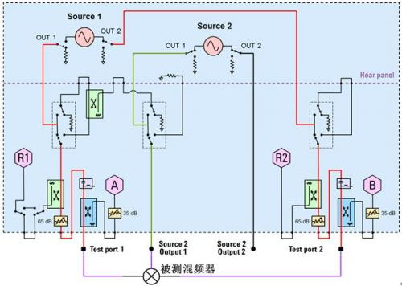
图10.SMC + Phase测试原理图
bRF，aIF和aRF是通过矢网的接收机R1，R2和B进行测试的，测试结果中包含了接收机自身的频响特性以及测试电缆和连接器的响应。其中，测试电缆和连接器都是无源器件，它们的响应通过普通的双端口校准就能提取出来并做修正，比较困难的地方在于接收机的频响特性校准。前面提到过，PNA/PNA-X的接收机采用了相位相参的结构，能够保证不同频点间稳定的相位关系，因此可以通过合适的校准方法对其幅度和相位进行标定。
幅度的校准是用功率计实现的。相位校准采用了一个梳状波发生器（U9391系列），它的输入由矢网的10MHz参考提供，输出信号是以10MHz为重复频率的窄脉冲（脉宽<23ps），提供了一组宽带的等间隔梳状谱，间隔为脉冲的重复频率10MHz，谱线间相位关系是固定的，能够被精确地测量和回溯到美国国家标准技术研究所（National Institute of Standards and Technology, NIST）。梳状波发生器输出信号如下图所示：

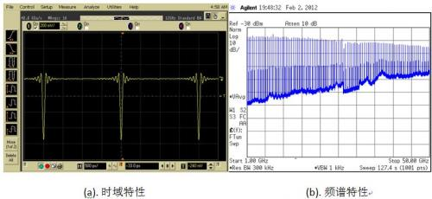
图11.梳状波发生器输出信号
为了提高测试和校准效率，SMC+Phase测试方法将校准过程分成了两部分，第一部分的校准平面为PNA/PNA-X的端口，修正的误差项除了矢网的系统误差以外，还包含了输出功率以及各个接收机在不同频段上的幅度和相位响应。校准步骤如下：
- 将梳状波发生器输出口连接到矢网的端口2，提取B接收机在不同频段上的相位响应，为了提高信噪比，通常会把端口2的定向耦合器反接（Port 2通过定耦的直通臂接入B接收机）。
- 将功率计接到矢网的端口1，校准矢网的输出功率以及R1接收机的幅度响应。
- 保持端口2定耦反接的状态，在矢网的端口1和端口2之间做全双端口的校准，获取此时的系统误差，并通过系统误差项将B接收机的相位响应以及R1接收机的幅度响应传递到其他接收机进行幅度和相位校准。
- 正常情况下矢网端口2的定耦不是反接的，此时需要把定耦恢复到正常状态，在矢网的端口1和端口2之间再做一次全双端口校准，与上一步获取到的校准数据结合起来，获取正常状态下矢网端口1和端口2之间的系统误差以及各个接收机的幅度/相位响应。

由于矢网的硬件非常稳定，这部分校准数据的有效性可以维持几个月，这段时间内不需要重复校准，只要在使用时调用保存好的校准数据（Calset）即可。
实际测试时，矢网和被测件之间通常需要根据实际情况选择合适的测试电缆和连接器，它们的影响通过第二部分的校准进行修正：
- 调用第一步保存好的校准数据，然后在实际的测试端口上做一个覆盖输入和输出频段的普通全双端口校准。
- PNA/PNA-X可以提取出测试电缆和连接器的S参数，并将它们与第一步的校准数据相结合，将第一部分的校准端面外延到与被测件连接的端口。
- 因此，SMC+Phase的实际测试过程非常简单，在VMC的基础上又增加了以下的优点：
- 连接简单，只需要将输入，输出和本振连到矢网上，不需要额外的参考/校准混频器。
- 所有的校准件都是标准的，容易获取，且都可以回溯到NIST。
- 第一步的校准可以覆盖矢网的全频段，改变LO的频率最多只需在变化后的输入/输出频段上再做一次双端口校准即可。
- 倍频器，本振内嵌的混频器同样适用。
SMC+Phase也有一定的局限性，为了保证稳定的相位响应，每次扫描得到的变频相位曲线都是对轨迹上的某个固定频点做归一化之后的结果，如果要测试的变频器件内部有移相器（比如TR组件），与移相相关的测试无法通过SMC+Phase完成。因为移相器是在工作频段内整体变化一个固定的相位，这个固定的相位偏移在测试过程中会被测试仪表归一化处理掉。
3.5.测试实例
下面我们用一个实例来对比一下向上/向下变换法，VMC和SMC+Phase的测试结果。被测混频器是Mini-circuits ZFM-4212，测试设备为PNA-X，测试频段如下：
RF：3.6GHz~4GHz
LO：3GHz
IF：0.6GHz~1GHz
本振由PNA-X的源2提供，三种方法测得的混频器延迟如下图所示（测试结果包含混频器和一个低通滤波器），S21为向上/向下变换法将上变频器去嵌入后的结果，VC21对应的是VMC测试法，SC21是SMC+Phase测试法。
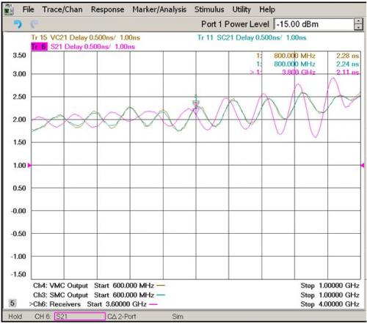
图12.混频器时延测试实例
可以看到，VMC和SMC+Phase的结果几乎一样，向上/向下变换法和前两者趋势一致，只是纹波较大。
4. 混频器测量的特殊情况
4.1.嵌入式本振
前面提到的混频器测试方法中，除了调制法之外的其他方法都需要知道准确的IF，RF和LO频点，而实际工作中经常会碰到一些混频器，它们的本振是嵌入式的，直接由内部提供，和外界没有同步的接口。在无法共时基的情况下，内嵌的本振和测试仪表对应频点的频率偏差可能会超过kHz。此时混频器的输出频率和设定值之间也会出现相应的偏差。对于相位测试来说，1Hz的频偏会导致相位在一秒内偏移360°，如果不能估计出混频器的真实输出频率，相位测试是无法实现的。
为了解决这个问题，Keysight公司的PNA/PNA-X采用了一种软件算法来确保一定时间内对内嵌本振的准确跟踪。以VMC为例，具体过程如下：
将参考混频器接到矢网端口1的参考通道，参考混频器的本振受控于矢网（矢网的第二个源或者与矢网共时基的外部信号源）。被测混频器输入和输出端口分别连接到矢网的端口1和端口2，在扫频范围内选定一个点，比如中心频点，作为软件跟踪点。
- 先将软件跟踪点的设定输入频率值作为被测混频器的激励信号，让端口2的测试接收机（B接收机）以设定输出频率为中心扫描一定的范围，可以得到被测混频器的当前输出频点，借此可估计出本振频率。受限于接收机的中频滤波器带宽（IFBW），此处测到的频率值可能和真实值还有微小的偏差。
- 调节参考混频器的本振，将R1和B接收机调谐至上一步测到的输出频率，观察此时两接收机的相位差随时间变化的曲线。该曲线的斜率体现了R1与B接收机收到的信号间的频率差。使用此频率差进一步调整参考接收机的本振，重复测试R1与B接收机的相位差随时间变化的斜率，直到两者间频率差满足预设的容限（比如小于1Hz）。
- 至此，矢网已准确的估计出被测混频器的本振频率，后续的测试可以照常进行。接下来的每次扫描前矢网都会重复一遍上述的过程以保证对嵌入式本振的持续跟踪。
如果矢网的扫描速度慢于嵌入式本振的漂移，可能会出现无法跟踪锁定的情况，因此，测试本振内嵌的混频器不能使用过低的中频带宽，由于中频带宽增加引入的测量噪声可以通过增加平均次数进行抑制。
为了验证嵌入式本振的效果，我们采用了3.5节中的被测件，此处的混频器本振由一个外接的信号源提供，采用软件算法跟踪后可以看到，该本振与设定值的偏差约960Hz，软件锁定后测得的时延和非嵌入式本振的结果基本一致。
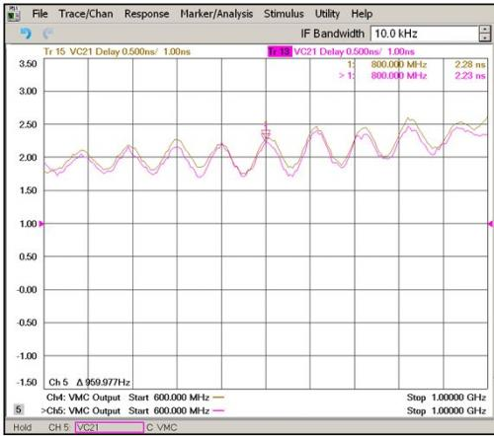
图13. 嵌入式本振时延测试
4.2.多通道相位一致性
现代的电子系统中越来越多的用到了多通道的结构，比如MIMO，相控阵等。其中多个通道间的幅相一致性是一个非常关键的指标。这时可能会碰到一些多通道的变频模块，结构有如下几种：
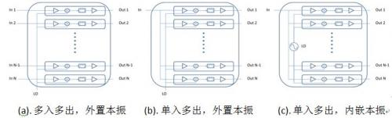
图14. 多通道变频模块
由混频器的散射矩阵可知，其输出信号的相位将包含输入信号和本振的相位。上图中本振分配路径的差异将会导致到达每个混频器的本振相位出现偏差，进而影响到通道间的相位一致性，所以测试中必须考虑本振相位的影响，SMC+Phase和调制法都不再适用。外置本振的多通道变频模块可以采用VMC的测试方法，只要参考混频器不变（包括参考混频器的本振路径），所有通道的变频相位特性都基于统一的参考信号，就可以得到通道间的绝对相位差。但是内嵌本振则不行，PNA/PNA-X可以采用软件算法得到内嵌本振的频率，却不可能恢复出本振的相位，因此要另辟蹊径。
对于这些多通道模块的相位一致性来说，要测的是给定输入之后输出信号之间的相位差，并不关注通道自身的延迟特性。传统的方法测试多个信号间相位差一般是采用示波器，但是示波器很难完成扫频测试，效率不高，另外动态范围也比较小。Keysight公司的PNA/PNA-X支持接收机直接比相测试，在频偏模式下源和接收机可以同步扫描，窄带的接收机结构极大的提高了测试动态范围。下面是一个四通道内嵌本振变频模块相位一致性的测试原理图：
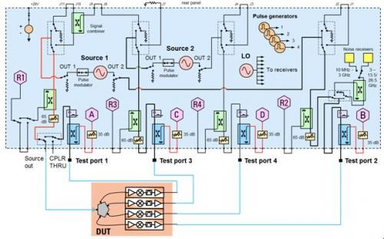
图15.四通道变频模块相位一致性测试
PNA/PNA-X工作在频偏模式下，由源1提供输入信号，A接收机作为参考，分别测试B/A，C/A，D/A的相位即为通道2、3、4相对于通道1的相位差。为了修正测试电缆以及四个接收机的频响引入的误差，可以采用一个一分四或者一分二的功分器进行归一化校准，步骤如下：
- 将功分器接到上图中被测件的位置，关闭矢网频偏模式
- 将矢网的频段设置到被测件的输出频段
- 以功分器为基准，对B/A，C/A，D/A的相位做归一化（功分器自身的相位不平衡可以通过测试其S参数后计算得出）
5.总结
本文首先介绍了混频器的小信号散射矩阵模型，接着对目前常用的几种相位测试方法进行了原理性的介绍，各自优缺点简述如下：
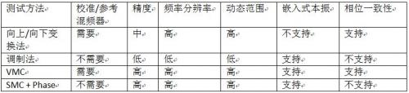
从上表可以看出，VMC提供了全面的高精度混频器相位测试能力，SMC+Phase尽管不能做相位一致性测试，但它在保证精度的基础上简化了测试的连接和校准方式，提高了测试效率。
混频器的相位特性分析一直是元器件测试的难点，测试者需要了解其工作模式并根据实际情况选择合适的测试方法，以便于更加准确高效的完成测试需求。
参考文献
1. Joel P. Dunsmore, “Handbook of Microwave Component Measurements with Advanced VNA Techniques”, A John Wiley&Sons, Ltd, Publication, 2012
2. 谢澎霖, “信道群时延特性的工程测量”, 电讯技术, June 1991, Vol. 31, No. 3, Page(s) 8-14
3. Dunsmore, Joel"Novel Method for Vector Mixer Characterization and Mixer Test System Vector Error Correction", Microwave Symposium Digest, 2002 IEEE MTT-S International, 2002, Page(s) 1833-1836 vol.3.
4. Dunsmore, Joel “A new calibration method for mixer delay measurements that requires no calibration mixer”, Microwave Conference (EuMC), 2011, Page(s) 480-483
5. Agilent Technologies, “Measuring Group Delay of Frequency Converters with Embedded Local Oscillators”, AN1408-18, Sep. 2007

